敢出彩，玩出色

——明基BenQ 2020秋季校园招聘

关于明基
明基BenQ
以“实现科技生活的真善美”（Bringing Enjoyment‘N’Quality to Life）为愿景，明基BenQ致力打造创新、突破的智能科技产品与智慧解决方案；从行销全球的智能投影机，到点亮视界的专业液晶、大型商用显示器，以及包括LED照明灯饰等等在内的多元科技成果，为商务、零售、教育、工程、医疗、电竞等不同行业和领域，带来令人欣喜的变化。明于生活，基于用心。Because it matters.
明基友达集团
明基友达集团（BenQ Group）由明基电通、友达光电、佳世达科技、明基材料、明基逐鹿、明基医院等十五余家独立公司组成，拥有跨产业价值链与关键技术，涵盖显示产品、绿色能源、精细化工、LED照明、IC设计、系统整合、品牌经营与服务等；经营据点横跨30余国，拥有超过100,000名员工，透过水平整合、垂直分工方式形成高度整合的价值链，向全球市场提供先进、独特且多元化的5C产品与服务。
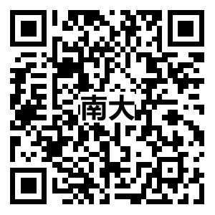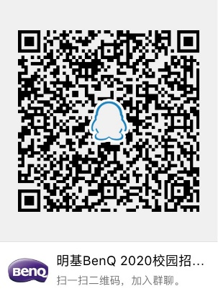

更多BenQ校招信息， “码”上了解！ 扫码加入明基BenQ 2020校园招聘南京群！

我们寻找的小Q
产品渠道管理类（70人）  投影机渠道经理管培生  显示器渠道经理管培生  电竞装备渠道经理管培生  护眼产品渠道经理管培生  大客户经理管培生  电商渠道经理管培生 | 市场推广类（30人）  产品推广管培生  新媒体运营管培生  电竞装备运营管培生 | 电竞类（30人）  电竞运营管培生  电竞推广管培生
产品&研发类（20人）  项目管理培训生（产品开发）  JAVA（Web）工程师  Web前端工程师  安卓工程师  C++开发工程师 | 数位时尚设计类（20人）  视觉设计师  空间设计师  工业设计师  多媒体动画设计师  多媒体行销企划专员  用户体验研究员  用户界面设计师（UI）  用户图形界面设计师(GUI) | 综合管理类（30人）  客服支持工程师  备件采购工程师  现场应用工程师  人力资源管理师  供应链管理工程师  商务专员  财务管理师  专利工程师

想了解小Q具体使命？快来戳这里：2020zhaopin.benq.com.cn

小Q福袋

1、竞争力底薪+六险一金+季度奖金+年度奖金+年度调薪+晋升调薪；

2、年度旅游基金+生日福利+节日福利+地区津贴＋派驻津贴+落户落档+员工宿舍；

3、好玩有趣的工作内容+完善的培育体系+花式团建；

4、不论资排辈，更有透明的晋升通道！……

加入BenQ，放肆出彩一起玩，敢玩你就来！

与小Q的初见

1、宣讲会现场投递（部分开发类职位需现场笔试）

2、线上简历投递：

①PC端投递地址： 2020zhaopin.benq.com.cn

②手机投递二维码：



小Q线下来面基行程

宣讲城市 | 学校名称 | 宣讲日期 | 宣讲地点
长沙 | 湘潭大学 | 10月10日 | 具体宣讲时间地点请见学校就业网站
长沙 | 长沙理工大学 | 10月11日 | 具体宣讲时间地点请见学校就业网站
长沙 | 湖南师范大学 | 10月12日 | 具体宣讲时间地点请见学校就业网站
长沙 | 湖南大学 | 10月12日 | 具体宣讲时间地点请见学校就业网站
长沙 | 中南林业科技大学 | 10月14日 | 具体宣讲时间地点请见学校就业网站
长沙 | 中南大学 | 10月15日 | 具体宣讲时间地点请见学校就业网站
武汉 | 武汉理工大学 | 10月23日 | 具体宣讲时间地点请见学校就业网站
武汉 | 华中农业大学 | 10月24日 | 具体宣讲时间地点请见学校就业网站
武汉 | 中国地质大学 | 10月24日 | 具体宣讲时间地点请见学校就业网站
武汉 | 华中科技大学 | 10月25日 | 具体宣讲时间地点请见学校就业网站
南京 | 河海大学 | 11月5日 | 具体宣讲时间地点请见学校就业网站
南京 | 南京航空航天大学 | 11月5日 | 具体宣讲时间地点请见学校就业网站
南京 | 南京邮电大学 | 11月6日 | 具体宣讲时间地点请见学校就业网站
南京 | 南京艺术学院 | 11月7日 | 具体宣讲时间地点请见学校就业网站
南京 | 南京大学 | 11月7日 | 具体宣讲时间地点请见学校就业网站
南京 | 南京理工大学 | 11月8日 | 具体宣讲时间地点请见学校就业网站

小Q孵化记

